ISOGEN im Institut für Forstgenetik  Büsgenweg 2  D 37077 Göttingen |  |  | Mitteilung über Gewicht einer zertifizierten Ernte nach Aufbereitung |  |  |  |  |  | 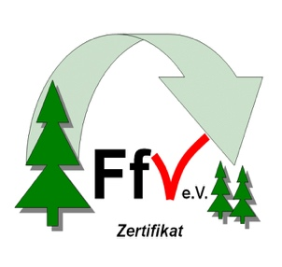
Baumart: |  |  |  |  | Herkunftskennziffer:
Stammzertifikat-Nr.: |  |  |  |  | Ausstellungsdatum:
Erntezertifikatnummer (wenn schon bekannt):
Bei nicht dem Gesetz unterliegenden Arten entfällt die Stammzertifikatnummer und die Herkunftskennziffer, daher Angabe des Ernteortes, (GPS-Koordinaten möglich):
Forstamt: |  | Revier: |  |  |  |  | Abteilung:
Interne Bezeichnung der Partie (/ GPS):
Gewicht des aufgearbeiteten Saatgutes (kg):
Name des Antragstellers: |  |  |  |  |  |  |  | Telefon
Straße |  |  |  | PLZ |  | Ort
Aufbereitung bei | Wenn Aufarbeitung nicht selbst durchgeführt wurde, Name der Klenganstalt
Straße |  |  |  | PLZ |  | Ort

Mit meiner Unterschrift bestätige ich, dass ich die entsprechenden Vorgaben der AGB eingehalten habe und dass ich die Angaben nach bestem Wissen und Gewissen gemacht habe.

________________________ _______________________
Unterschrift des Antragstellers Ort, Datum

Bitte senden Sie dieses Formular zusammen mit dem Protokoll der Keimprüfung und der Saatgutprobe an:

ISOGEN
Am Inst. f. Forstgenetik
Büsgenweg 2
37077 Göttingen

